Министерство науки и высшего образования Российской Федерации

Российский химико-технологический университет имени Д. И. Менделеева

Факультет цифровых технологий и химического инжиниринга

Кафедра информационных компьютерных технологий

**ОТЧЕТ**

ПО ЛАБОРАТОРНОМУ ПРАКТИКУМУ

**«Численные методы в среде MATLAB»**

**Лабораторная работа 1**

**ВЫПОЛНИЛА**: Мосолова В.Г. КС-24

**ПРОВЕРИЛА:** Филиппова Е.Б.

**Москва**

**2023**

**Практическая часть**

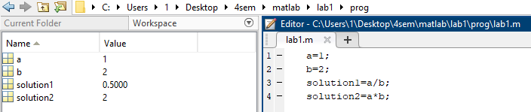1. Выполните несколько арифметических операций c произвольными числами.

1. 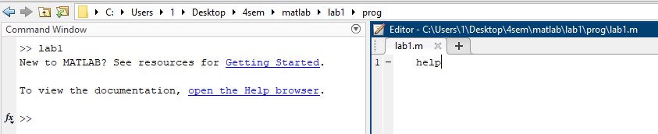Познакомьтесь с возможностями получения справочной информации.
2. 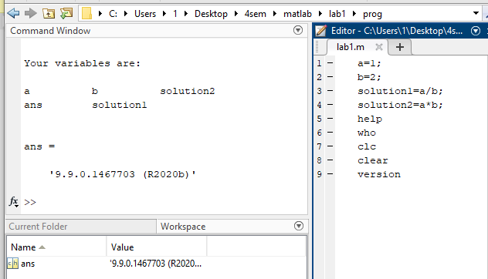Выполните команды, приведённые в презентации
3. 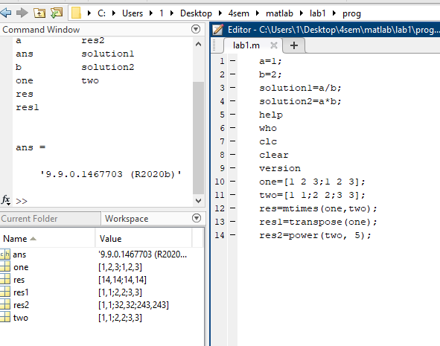Создайте массивы размерности 2х3 и 3х2, задав значения их элементов. Перемножьте массивы. Выполните различные математические операции с этими массивами. Изучите содержимое окон на рабочем столе.
4. Выполните примеры с символьными переменными.

a) >> syms x y

>>(x-y)*(x-y)^2

ans =

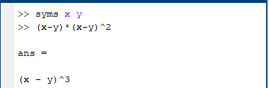 (x-y)^3

b) >>simplify ((x^3-y^3)/(x-y)

ans =

x^2+x*y+y^2

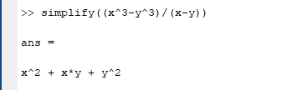

с) Сравните команды:

>> cos(pi/2) и >> cos(sym(pi/2))

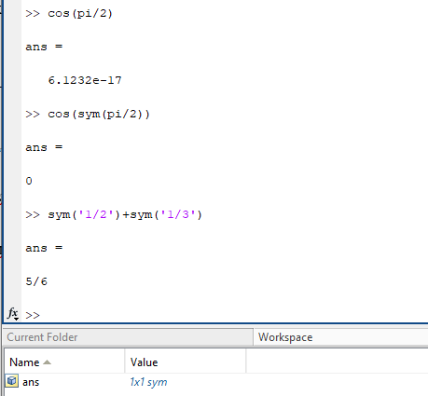 >> sym('1/2')+sym('1/3')

1. Сравните результаты вычислений:

>> 3^45

ans =

2.9543e+021

>> vpa(3^45)

ans =

2954312706550833610752. - точность до 16-ого знака

>> vpa(‘3^45’)

ans =

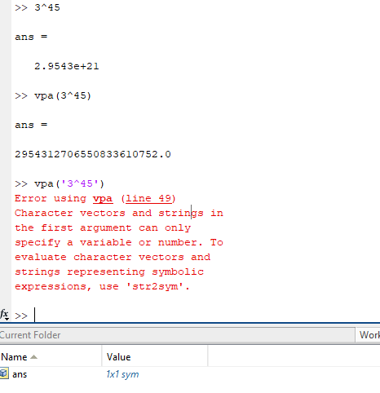2954312706550833698643. - точный результат

1. Изучите листинг и выполнение прилагающихся программ. Изучила.

8. Постройте графики следующих функций:

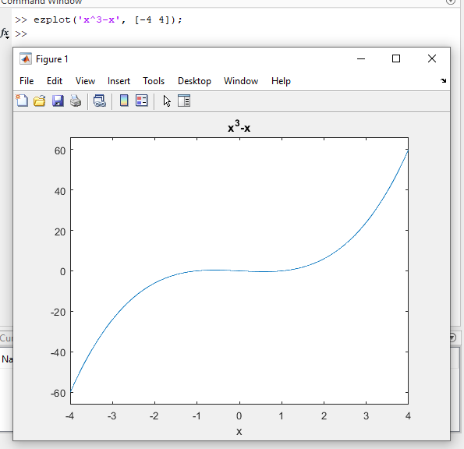a) Y=x3-x для -4≤x≤4

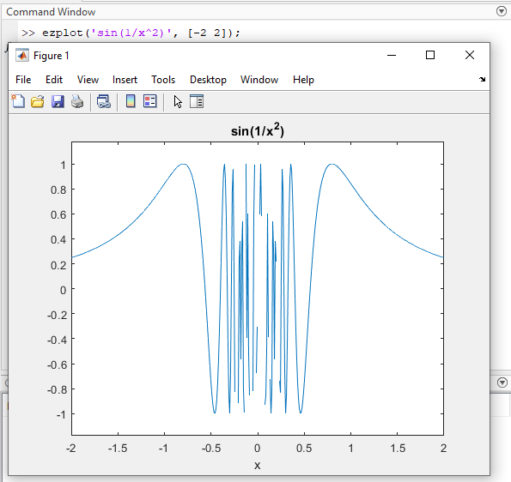b) Y=sin(1/x2) для -2 ≤ x ≤2

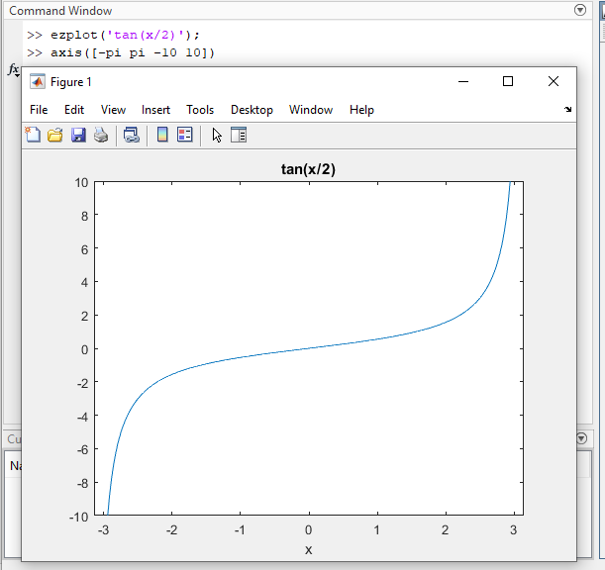c) Y=tan(x/2) для -π ≤ x ≤π и -10≤ y ≤10 (сначала сделайте чертёж, потом используйте команду axis)

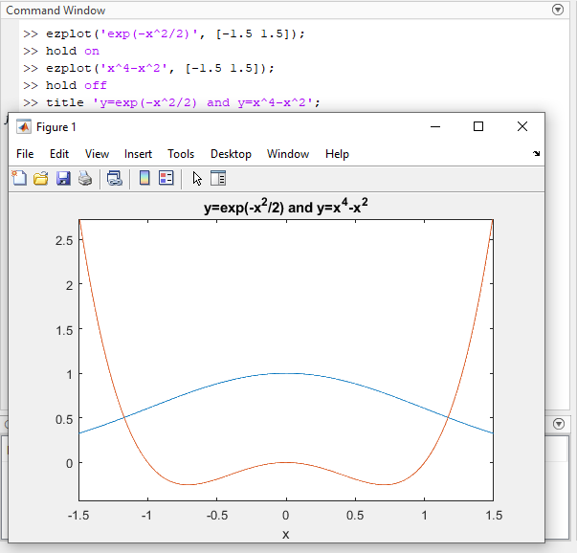d) Y = e-(x*x)/2 и у=x4-x2 для -1.5 ≤ x ≤1.5 (на одной и той же координатной сетке)

**Вывод**

В ходе выполнения лабораторной работы я научилась основам работы в MATLAB. Ознакомилась с инструментальными средствами рабочего стола, командами справочной системы, различными математическими операциями, выводом графиков.